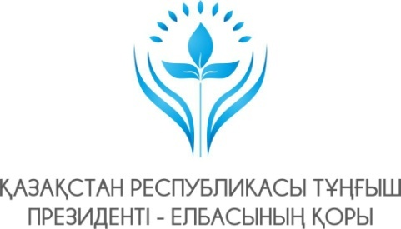 | 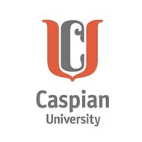 | 

ИНФОРМАЦИОННОЕ ПИСЬМО

7 декабря 2018 г.

Высшая школа Права «Әділет» Каспийского
университета совместно с Фондом Первого Президента Республики Казахстан – Елбасы и Офисом программ ОБСЕ в г. Астана проводит ХIІ Международную научную практическую конференцию студентов и молодых ученых, посвященную 70- летию со дня принятия Всеобщей декларации прав человека:

«Права человека: состояние, достижения и вызовы времени»
10 декабря 2018 года человечество отмечает 70-летие принятия Всеобщей Декларации прав человека, которая закрепила основные демократические принципы и требования в области обеспечения прав и свобод человека.
Для участия в конференции приглашаются специалисты в области прав человека, ученые-правоведы, преподаватели в сфере международного, конституционного, административного, трудового и других отраслей права; студенты, магистранты, докторанты вузов РК, стран СНГ и дальнего зарубежья, представители государственных органов, правозащитных организаций, а также практикующие юристы, интересующиеся актуальными проблемами обеспечения и защиты прав человека.
Рабочие языки конференции – казахский, русский, английский.
На конференции планируется обсуждение следующих вопросов:

- Всеобщая Декларация прав человека и ее роль в становлении правового, демократического государства
- стандарты ООН и проблемы имплементации норм международного права в национальное законодательство
- защита прав человека в условиях глобализации
- ограничение прав человека
- роль государства, гражданского общества и СМИ в защите прав человека
- предупреждение и профилактика экстремизма и терроризма
- интернет и права человека
- свобода совести и права человека
- тенденции развития социально-экономических и политических прав человека в условиях глобализации и проблемы их обеспечения и защиты
- влияние глобальных экономических и политических изменений на процессы обеспечения и защиты прав человека в республике
- международные механизмы защиты прав человека и граждан Республики Казахстан
- юридический статус и перспективы развития национальных институтов по правам человека в Республике Казахстан, их правозащитный потенциал и влияние на государственную политику в области прав человека и др.

Формат работы конференции: пленарное и секционные заседания.
Оргкомитет просит Вас принять участие в работе конференции и сообщить предварительно название Вашего доклада. Заявки на участие в конференции с указанием темы доклада, ФИО (полностью), места учебы и контактных телефонов принимаются Оргкомитетом до 25 ноября 2018 г. по адресу: г. Алматы, проспект Сейфуллина, 521 Каспийский Университет, (офис 212), тел. +7 727 250-69-35 (вн. 106), +7 7057758772 или на электронный адрес: akalimbekova@mail.ru
Требования к оформлению докладов:
- Публикуемая работа должна быть тщательно вычитана и отредактирована.
- Объем - до 5 страниц печатного текста,
- Шрифт – Time New Roman; кегль - 14; интервал - 1; поля: верхнее и нижнее - 2 см; левое - 3 см; правое -1,5 см.
- В правом верхнем углу жирным шрифтом курсивом печатают инициалы и фамилию автора, место учебы, ФИО научного руководителя.
- Через один интервал жирным шрифтом прописными буквами по центру печатают название доклада.
- Сноски - концевые. Ссылки к цитатам размещают в квадратных скобках в конце предложения, указывая первым номер источника по списку литературы, затем, через запятую, номер страницы, точка ставится в конце предложения после квадратных скобок. Библиографический список размещают в конце статьи в порядке цитирования.
По итогам работы будет опубликован сборник докладов. Также материалы конференции будут размещены на сайте cu.edu.kz.
Доклады присылать до 25 ноября 2018 года на электронный адрес: akalimbekova@mail.ru
Участники конференции получат сертификат, подтверждающий участие и выступление на конференции.
Регистрационная форма участника конференции
Авторы | Первый | Второй | Третий
Фамилия, имя, отчество (полностью)
Должность, ученая степень, ученое звание
Наименование учреждения (полностью)
e-mail, телефон домашний и служебный (с кодом города)
Адрес учреждения
Название доклада
Форма участия в конференции

Оргкомитет конференции:
Мороз С.П., Мухтарова А.К., Караев А.А., Калимбекова А.Р.

